

ISS - protokol
Jméno: |  | ID studenta:
Filip Mironov |  | 239151
Datum zadání: | Datum odevzdání: | Studijní skupina:
03.11.2025 | 14.12.2025 | 5pAIŘ/1

Obsah
Obsah 2
ÚVOD 3
1 Log-Mel Spektrogram 3
1.1 STFT 3
1.2 Výkonový spektrogram 3
1.3 Mel Filter Bank 3
1.4 Mel Spektrogram 3
1.5 Log-Mel Spektrogram 3
2 NCC (Normalizovaná Cross-Corellace) 3
3 Vyhodnocení 3
ZÁVĚR 3
CITACE 3

ÚVOD
Skoro každý už někdy použil aplikace na vyhledávání hudby (Music Information Retrieval, MIR) - Shazaam a podobné. V tomto projektu bude naprogramována jednoduchá MIR aplikaci na základě poznatků z ISS.
Je zadán set známých nahrávek, které budou sloužit jako repozitář. Druhý set je validačních dat a poslední, třetí set je specifický pro daného studenta. Querry sety (druhý a třetí) obsahují zašumělé útržky nahrávek – tj. nelze je napřímo porovnat s repozitářem.
Byla zvolena metoda normalizované cross-corellace „posouváním“ spektrogramu querry útržku přes jednotlivé spektrogramy nahrávek repozitáře. V prvním kroku však využijeme doporučené konverze ze standartního spektrogramu na Mel (konkrétně log-Mel) spektrogram.
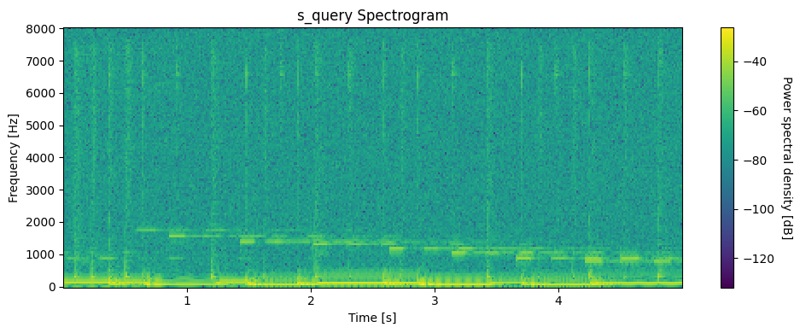
- Spektrogram vybraného querry signálu.
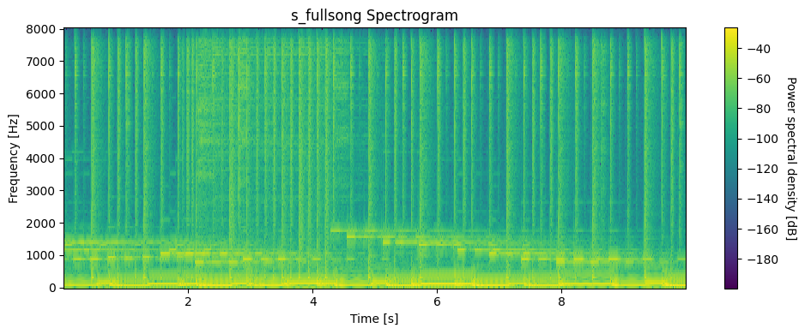
- Spektrogram odpovídajícího signálu repozitáře.

Log-Mel Spektrogram
Standardní spektrogram zobrazuje frekvenční obsah signálu v čase, ale jeho zásadním omezením je lineární frekvenční osa. Ta zachází se vzdáleností mezi 100 a 200 Hz stejně jako mezi 8000 a 8100 Hz, což neodpovídá lidskému vnímání. Sluch je citlivější na změny v nižších frekvencích a chová se spíše logaritmicky. Proto se používají filtrační banky na Mel škále, které vedou k log-mel spektrogramůmm využívaných v moderních ASR systémech [1].
Název „Mel“ pochází ze slova melodie, aby naznačil, že škála je založena na porovnávání výšky tónů. Vztah mezi frekvencí v hertzích (f) a Melovou škálou (m) je dán následujícím vzorcem [1]:
$$\begin{aligned}m=2595∙\log_{10}\left(1+\frac{f}{700}\right) .\#(1)\end{aligned}$$
Kompletní proces konverze signálu na log-Mel spektrogram je vizualizován na následujícím obrázku [1]:
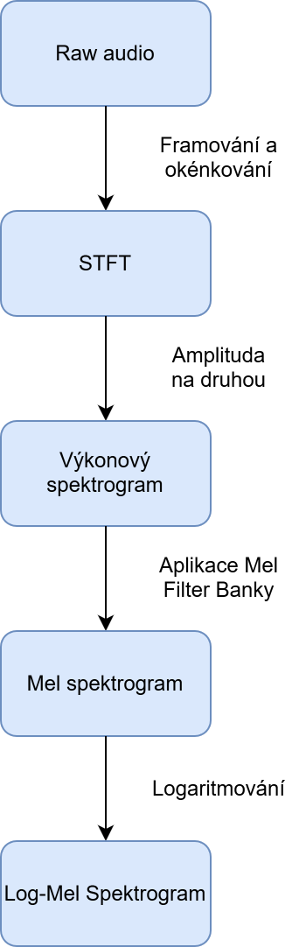
- Proces konstrukce log-Mel spektrogramu, převzato z [1].

STFT a Výkonový spektrogram
Tento krok realizuje funkce „power_spectrogram_from_signal“. Využívá příkazu „stft“ z knihovny scipy, pro usnadnění implementace short-term fourierovy transformace. Umocněním na druhou dostáváme výkony.

Mel Filter Bank
Všechny funkce spojené s Mel spektrogramy jsou implementované v knihovně librosa, bohužel jelikož jde o knihovnu okrajově spojenou s identifikací zvukových nahrávak, její využití je v projektu zakázané, proto je Mel filter banka implementována manuálně pomocí funkce „mel_filterbank“.
Melova filter banka je sada trojúhelníkových filtrů aplikovaných na výkonový spektrogram. Každý filtr má trojúhelníkový tvar, který stoupá od nuly k amplitudě 1 a zase klesá zpět k nule. Filtry jsou v nízkých frekvencích úzké a hustě rozmístěné, zatímco ve vyšších frekvencích se rozšiřují podle Melovy škály [1].
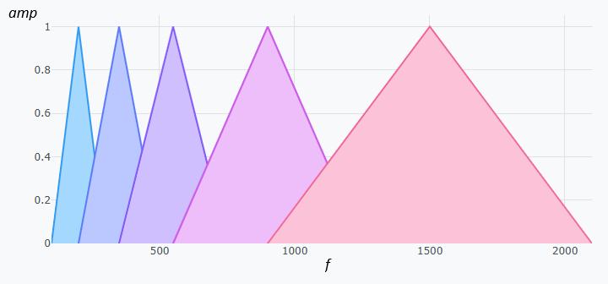
- Vizualizace trojúhelníkových filtrů Mel filter banky, převzato z [1].

(Log)-Mel Spektrogram
K vytvoření mel spektrogramu se hodnoty v každém rámci výkonového spektrogramu vynásobí váhami jednotlivých trojúhelníkových filtrů a výsledky se sečtou. Pokud má rámec výkonového spektrogramu 513 frekvenčních košů a použije se 80 filtrů, převede se tento 513rozměrný vektor na 80rozměrný. Tato operace sdružuje energii z lineárních frekvenčních košů do menšího počtu perceptuálně významných Melových košů. Celkově jde o kompresi dat, která lépe odpovídá tomu, jak frekvence vnímá lidský sluch [1].
Celý proces je implementovaný ve funkci „logmel_from_signal“, kde v prvním kroku dojde s upravení RMS na žádané RMS (zlepší výsledky následné korelace). Dalším krokem je vytvoření výkonového spektrogramu a následné filtrování Mel filtrační bankou. V posledním kroku dojde k logaritmování.
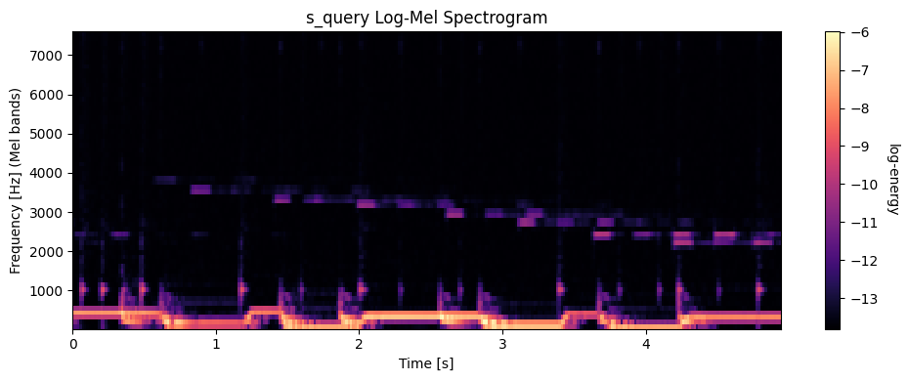
- Log-Mel spektrogram vybraného querry signálu.
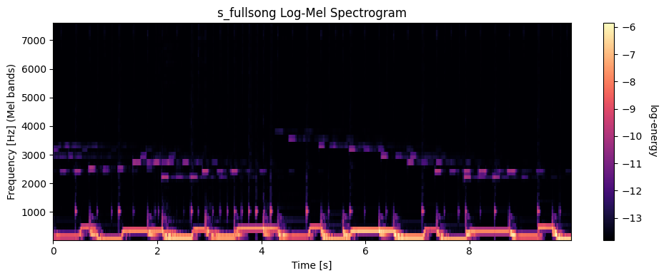
- Log-Mel spektrogram odpovídajícího signálu repozitáře.

NCC (Normalizovaná Cross-Corellace)
Aplikujeme posunující se NCC v čase t na naše datasety (Q – querry spektrogram a S – spektrogram testovaného songu) a dostáváme rovnici:
$$\begin{aligned}NCC\left(t\right)= \frac{〈S_{t}-\overline{S_{t}},Q-\overline{Q}〉}{{\left\|S_{t}-\overline{S_{t}}\right\|}_{2}∙{\left\|Q-\overline{Q}\right\|}_{2}}.\#(2)\end{aligned}$$
Pokud šikovně vycentrujeme Q kolem 0, můžeme podstatně zlehčit výpočet čitatele:
$$\begin{aligned}〈S_{t}-\overline{S_{t}},Q-\overline{Q}〉= 〈S_{t},Q_{C}〉.\#(3)\end{aligned}$$
Norma Q je také relativně jednoduchá na získání:
$$\begin{aligned}{\left\|Q-\overline{Q}\right\|}_{2}=\left\|Q_{C}\right\|.\#(4)\end{aligned}$$
Bohužel, jelikož querry nemusí být stejně dlouhá nahrávka, jako reference, musíme její normu počítat pro každý úsek zvlášť:
$$\begin{aligned}{\left\|S_{t}-\overline{S_{t}}\right\|}_{2}=\sqrt{\sum{{\left(S_{t}-\overline{S_{t}}\right)}^{2}}},\#(5)\end{aligned}$$
$$\begin{aligned}\sum{{\left(S_{t}-\overline{S_{t}}\right)}^{2}}=\sum{P_{t}^{2}-\frac{{\left(\sum{P_{t}^{2}}\right)}^{2}}{F∙L}}=V(t),\#(6)\end{aligned}$$
kde F a L jsou dimenze Q = dimenze kusu refenčního songu, který zrovna korelujeme.
Konečně máme všechny podklady pro NCC. Celý proces je implementován ve funkci „ncc“. Nejprve vypočítáme Q_mean, pomocí kterého posunume Qc do nuly a dále Qnorm. Pro korelaci využijeme tríčku s konvolucí - otočením konvolučního okna dostáváme korelaci. Tento poznatek implementujeme pomocí příkazu „fftconvolve“ knihovny scipy. Výstupem je zde vektor korelací (podobností) pro každé posunutí, z něhož vybereme nejvyšší hodnotu, která popisuje oblast s nejlepší schodou – schodou querry se signálem z repozitáře.

Vyhodnocení
Všechny funkce jsou zabaleny do hlavní „compute_similarity_matrix“ podle zadání. Nejprve vytvoří spektrogramy z querry signálů a repozitáře signálů. Poté cyklicky používa funkci ncc na každou dvojici z těchto setů. Výstupem je matice podobností velikosti m*n, kde m je počet querry signálů a n je počet signálů repozitáře.
Implementace dosahuje na validačním setu 100% úspěšnosti. Na zařízení autora trvá vyhodnocení < 7 min.

ZÁVĚR
Cílem tohoto

CITACE
[1] https://apxml.com/courses/applied-speech-recognition/chapter-2-feature-extraction-for-speech/filter-banks-log-mel-spectrograms

